NAMA : DEWI IMANI AL QUR’ ANI

NIM : 2004111000114

KELAS : DPW 2D

**Tugas Pendahuluan**

1. Jelaskan tag yang digunakan dalam menyajikan tabel. Beri contoh !

2. Apa fungsi Form dalam sebuah halaman web ?

3. Jelaskan tag yang digunakan untuk membuat Form. Beri contoh !

4. Apa fungsi Frame dalam sebuah halaman web ? Beri contoh penggunaan frame !

JAWAB :

1. HTML menyediakan tag-tag untuk membuat sebuah tabel, yaitu :

* Tag <table> : digunakan untuk mendefinisikan sebuah tabel.
* Tag <tr> : digunakan untuk mendefinisikan baris tabel.
* Tag <th> : digunakan untuk mendefinisikan judul pada sel dalam tabel.
* Tag <td> : digunakan untuk mendefinisikan isi atau kolom tiap sel dalam tabel.

Atribut untuk tag <table> adalah sebagai berikut :

|  |  |
| --- | --- |
| Atribut | Keterangan |
| Align | Posisi horizontal tabel, seperti center, justify, left, right |
| Background | menentukan gambar latar belakang tabel. |
| Bgcolor | menentukan warna latar belakang tabel. |
| Border | menentukan tebal bingkai tabel. |
| Bordercolor | menentukan warna bingkai tabel. |
| Bordercolorlight | menentukan warna depan bingkai tabel. |
| Bordercolordark | menentukan warna bayangan bingkai tabel. |
| Cellspacing | menentukan jarak spasi antar sel. |
| Cellpadding | menentukan jarak isi sel dengan bingkai. |
| Height | menentukan tinggi tabel. |
| Width | menentukan lebar tabel. |
| Valign | menentukan posisi vertikal teks dalam sel, seperti baseline, top, bottom, dan middle. |

Atribut untuk tag <td> adalah sebagai berikut :

|  |  |
| --- | --- |
| Atribut | Keterangan |
| Align | Posisi horizontal teks dalam sel, seperti center, justify, left, right |
| Background | menentukan gambar latar belakang sel. |
| Bgcolor | menentukan warna latar belakang sel. |
| Border | menentukan tebal bingkai sel. |
| Bordercolor | menentukan warna bingkai sel. |
| Bordercolorlight | menentukan warna depan bingkai sel. |
| Bordercolordark | menentukan warna bayangan bingkai sel. |
| Colspan | menentukan jumlah kolom yang digabung |
| Rowspan | menetukan jumlah baris yang digabung |
| Height | menentukan tinggi sel. |
| Width | menentukan lebar sel. |
| Valign | menentukan posisi vertikal teks dalam sel, seperti baseline, top, bottom, dan middle. |

Contoh :

<!DOCTYPE *html*>

<html *lang*="en">

<head>

    <meta *charset*="UTF-8">

    <meta *http-equiv*="X-UA-Compatible" *content*="IE=edge">

    <meta *name*="viewport" *content*="width=device-width, initial-scale=1.0">

    <title>CONTOH MODUL 2 TENTANG TABEL</title>

</head>

<body>

    <table border=1>

        <tr>

            <td *colspan*="4" align="center">TABEL KITA</td>

        </tr>

        <tr>

            <th>kolom 1</th>

            <th>kolom 2</th>

            <th>kolom 3</th>

            <th>kolom 4</th>

        </tr>

        <tr>

            <td>baris 1 kolom 1</td>

            <td>baris 1 kolom 2</td>

            <td>baris 1 kolom 3</td>

            <td>baris 1 kolom 4</td>

        </tr>

        <tr>

            <td>baris 2 kolom 1</td>

            <td>baris 2 kolom 2</td>

            <td>baris 2 kolom 3</td>

            <td>baris 2 kolom 4</td>

        </tr>

        <tr>

            <td>baris 3 kolom 1</td>

            <td>baris 3 kolom 2</td>

            <td>baris 3 kolom 3</td>

            <td>baris 3 kolom 4</td>

        </tr>

    </table>

</body>

</html>

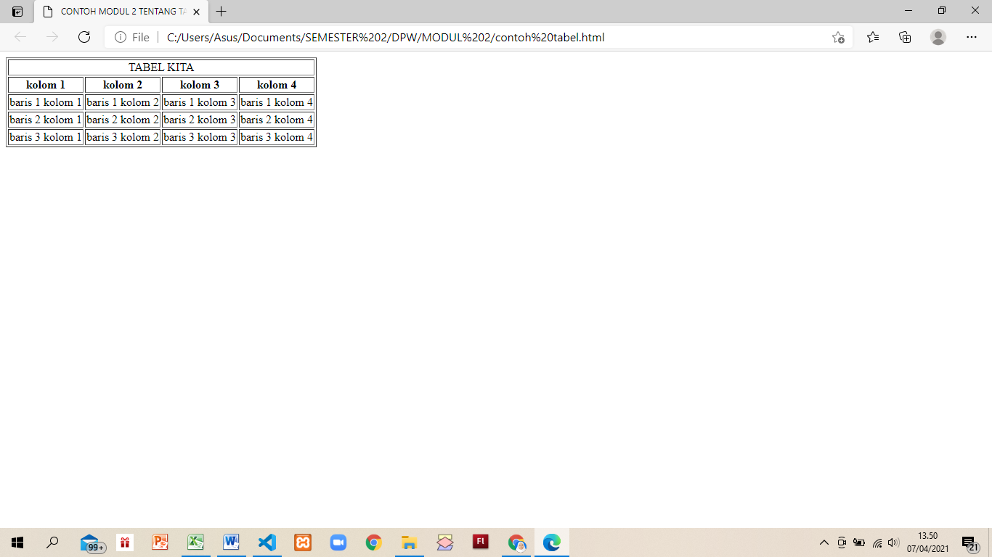

1. form adalah sebuah daftar isian yang digunakan untuk berbagai keperluan seperti login, mengumpulkan suatu informasi, absen, dan diolah menggunakan bahasa pemrograman web. daftar isian ini untuk meminta informasi dari user untuk kemudian diolah. umumnya pengolahan form dilakukan pada server dengan menggunakan script yang bersifat server side.
2. Untuk membuat sebuah from tag-tag yang diperlukan adalah :

A. Tag <form> merupakan tag yang digunakan untuk mendefinisikan sebuah form. Teks ini mempunyai dua atribut yaitu method dan action.

|  |  |
| --- | --- |
| Atribut | Keterangan |
| Method | Untuk menentukan metode pengolahan from. Pilihan metode adalah get atau post. |
| Action | Untuk menentukan url atau lokasi dari file yang digunakan untuk mengolah form teks tersebut. |

B. Tag <textarea> digunakan untuk membuat sebuah kotak teks multibaris. Pak ini mempunyai beberapa atribut yaitu :

|  |  |
| --- | --- |
| Atribut | Keterangan |
| Name | Mendifinisikan nama textarea. |
| Rows | Menentukan berapa jumlah baris textarea. |
| Cols | menentukan lebar dari textarea |

C. Tag <select> bukan untuk membuat sebuah daftar pilihan. tag ini memiliki beberapa atribut yaitu :

|  |  |
| --- | --- |
| Atribut | Keterangan |
| Name | Mendifinisikan nama objek select |
| Disabled | Menentukan apakah dropdown list tidak diaktifkan. |
| Size | Menentukan beberapa pilihan yang akan ditampilkan. |
| Required | Menyatakan bahwa user harus memilih sebelum form di-submit, hal ini hanya bisa dilakukan di HTML5. |
| Multiple | Mengizinkan untuk memilih lebih dari satu. |
| Autofocus | Memerintahkan browser agar dropdown list secara otomatis mendapatkan fokus pada saat halaman dimuat ke browser. |

Pilihan yang disediakan oleh tag <select> diberikan di dalam tag <option>. Tag <option> sendiri mempunyai dua atribut yaitu value yang digunakan untuk memberi nama item pilihan dan selected yang menunjukkan pilihan default. Tag <option> tidak perlu ditutup dengan </option>

D. Tag <input> digunakan untuk membuat elemen-elemen yang digunakan untuk meminta informasi dari user misalnya kotak teks, kotak pilihan, tombol dan lain-lain. Tag ini tidak memerlukan tag penutup. Tag ini mempunyai beberapa atribut yaitu :

|  |  |
| --- | --- |
| Atribut | Keterangan |
| Name | Mendefinisikan nama dari elemen input atribut ini harus dituliskan kecuali untuk type submit dan clear. |
| Size | Menentukan lebar dari elemen input |
| Maxlength | Menentukan jumlah maksimum karakter yang dapat dimasukkan pada elemen input |
| Value | Untuk kotak teks menentukan teks yang tertulis Untuk checkbox atau radio menentukan nilai item yang dipilih untuk submit dan reset menentukan teks yang tertulis pada tombol. |
| Checked | Hanya digunakan untuk checkbox atau radio menentukan pilihan default. |
| Type | Menentukan tipe input yang dibuat. |

Type input yang dapat dibuat adalah :

* Teks digunakan untuk membuat kotak teks.
* Password digunakan untuk membuat kotak teks tetapi semua karakter akan ditampilkan dengan*.
* Checkbox digunakan untuk membuat suatu daftar pilihan yang dapat dipilih lebih dari satu.
* Radio digunakan untuk membuat suatu daftar pilihan yang hanya dapat dipilih satu saja.
* reset digunakan untuk membuat tombol yang fungsinya untuk menghapus semua isian form yang telah diberikan.
* Submit digunakan untuk membuat tombol yang fungsinya untuk mengirimkan data form agar diolah.
* Contoh :

<!DOCTYPE *html*>

<html *lang*="en">

    <head>

        <meta *charset*="UTF-8">

        <meta *http-equiv*="X-UA-Compatible" *content*="IE=edge">

        <meta *name*="viewport" *content*="width=device-width, initial-scale=1.0">

        <title>Contoh form</title>

    </head>

    <body>

        <form>

            Isilah formulir disini dengan benar ya sayang !

            <hr>

            Nama Lengkap    : <input *type*=text *name*=txtnama>

            <hr>

            Alamat          : <input *type*=text *name*=txtAlamat *size*=80>

            <hr>

            Alamat Kantor   : <input *type*=text *name*=txtAlamatKantor *size*=80>

            <hr>

            Nomor Telephone : <input *type*=text *name*=txttelephone *size*=80>

            <hr>

            Password        : <input *type*=password *name*=txtpassword *maxlength*="20">

            <hr>

            Hobby           :

            <input *type*="checkbox" *name*=hobby *value*=memasak> memasak

            <input *type*="checkbox" *name*=hobby *value*=boxing> boxing

            <input *type*="checkbox" *name*=hobby *value*=membaca> membaca

            <input *type*="checkbox" *name*=hobby *value*=mendaki> mendaki

            <input *type*="checkbox" *name*=hobby *value*=voli> voli

            <hr>

            Jenis Kelamin   :

            <input *type*="radio" *name*=jk *value*=lk> laki - laki

            <input *type*="radio" *name*=jk *value*=pr> perempuan

            <hr>

            <input *type*="submit" *value*="Kirim">

            <input *type*="reset" *value*="reset">

        </form>

    </body>

</html>

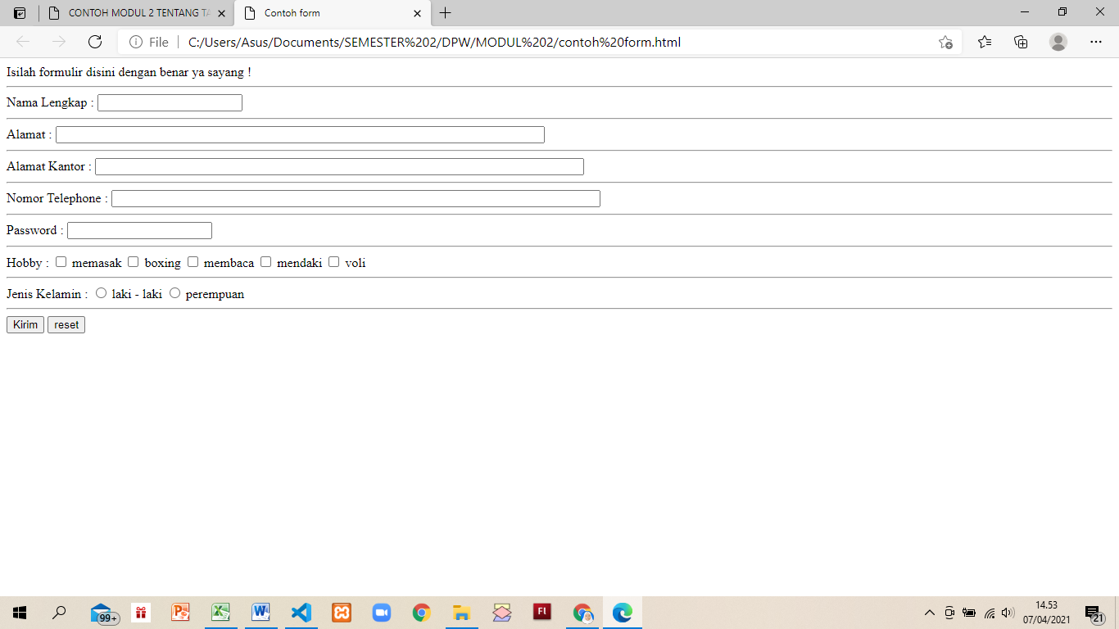

1. Frame digunakan untuk membagi jendela browser yang menjadi beberapa bagian terpisah. Masing-masing bagian terdiri dari dokumen html tersendiri. dalam hal ini mekanisme paling sederhana dalam melayat sebuah halaman web menggunakan frame.

Contoh :

<!DOCTYPE *html*>

<html *lang*="en">

<head>

    <meta *charset*="UTF-8">

    <meta *http-equiv*="X-UA-Compatible" *content*="IE=edge">

    <meta *name*="viewport" *content*="width=device-width, initial-scale=1.0">

    <title>FRAME KANAN</title>

</head>

<body bgcolor="red">

    <h1>warna merah termasuk warna yang paling hangat, melambangkan gairah, dan perasaan yang kuat. </h1>

</body>

</html>

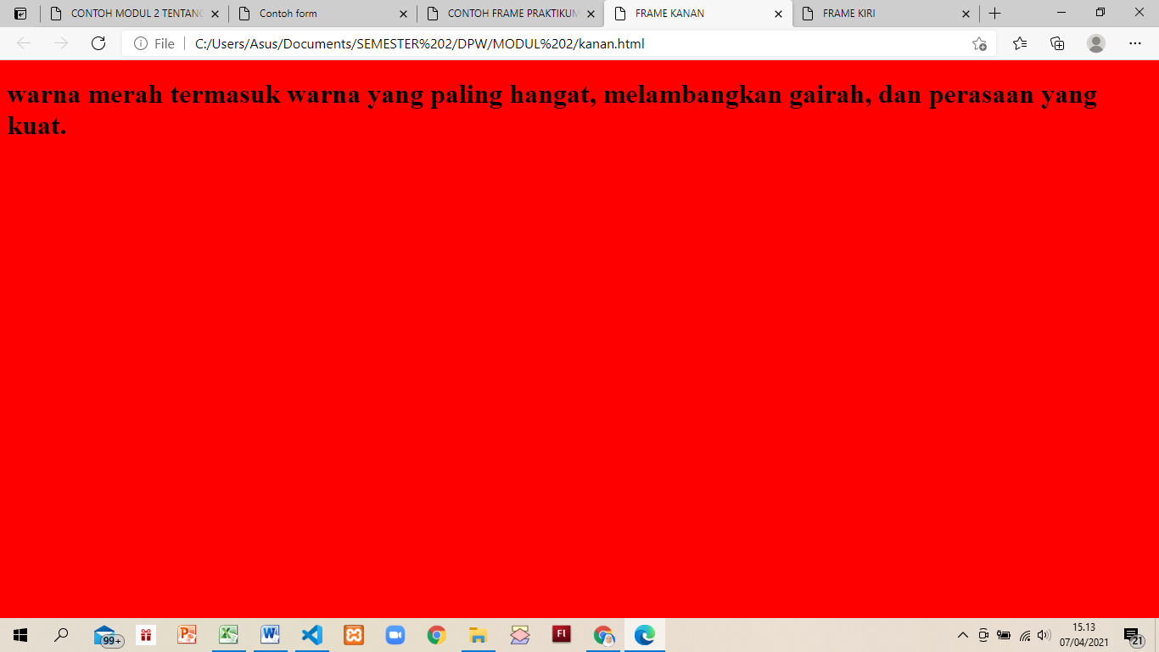

<!DOCTYPE *html*>

<html *lang*="en">

<head>

    <meta *charset*="UTF-8">

    <meta *http-equiv*="X-UA-Compatible" *content*="IE=edge">

    <meta *name*="viewport" *content*="width=device-width, initial-scale=1.0">

    <title>FRAME KIRI</title>

</head>

<body bgcolor="blue">

    <h1>Biru juga mewakili makna kedalaman, kepercayaan, kesetiaan, ketulusan, kebijaksanaan, kepercayaan, stabilitas, iman, surga, dan kecerdasan. </h1>

</body>

</html>

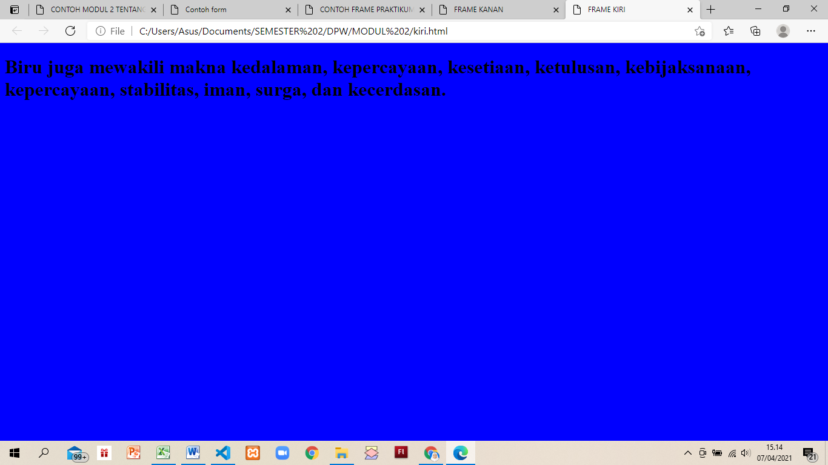

<!DOCTYPE *html*>

<html *lang*="en">

<head>

    <meta *charset*="UTF-8">

    <meta *http-equiv*="X-UA-Compatible" *content*="IE=edge">

    <meta *name*="viewport" *content*="width=device-width, initial-scale=1.0">

    <title>CONTOH FRAME PRAKTIKUM NOMOR 4</title>

</head>

<frameset *cols*="50%,*">

    <frame *src*="kanan.html">

    <frame *src*="kiri.html">

</frameset>

</html>

